SPOZNAVANJE OKOLJA, TOREK, 24.3.2020

UČNA TEMA: Narava spomladi- pomladanske rastline

This Photo by Unknown Author is licensed under CC BY-NC

Odpri spletno stran Lilibine. Klikni naspodnjo povezavo in odprla se ti bo spletna stran Lilibine. Poslušaj o pomladi.
https://www.lilibi.si/solska-ulica/spoznavanje-okolja/letni-casi/pomlad/dejstva-pomlad
Na spletni strani Lilibine odpri učbenik spoznavanje okolja in poišči stran 57. Preberi besedilo in poglej slike.
Poznaš še katere druge znanilce pomladi? Naštej jih. Pomagaj si s spodnjo tabelo.

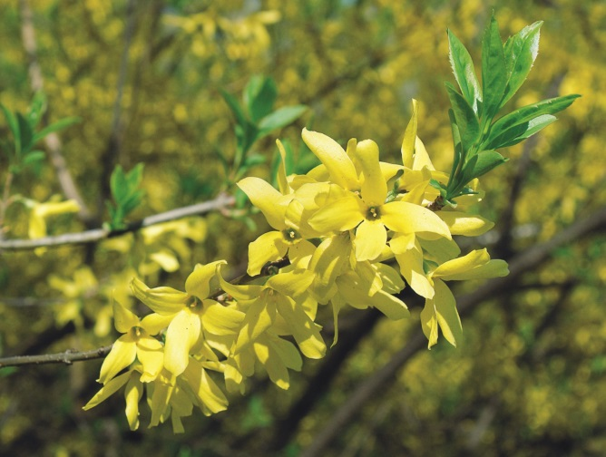  forzicija | 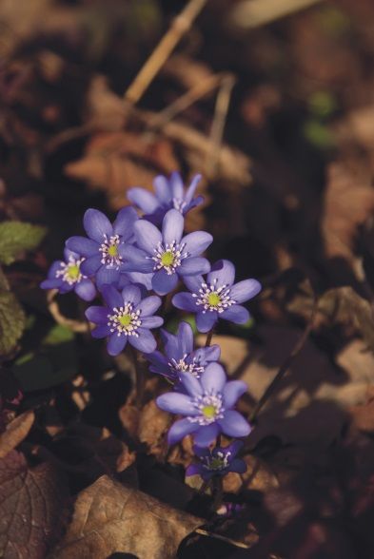  jetrnik
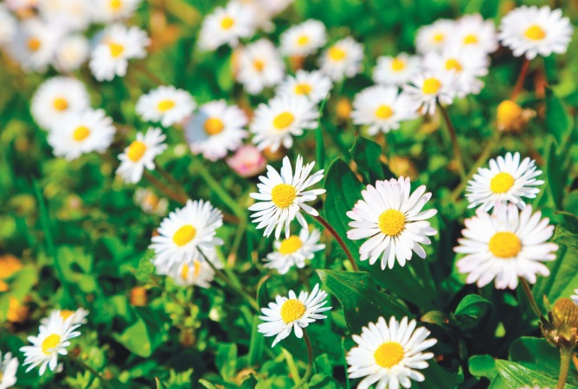  marjetica | 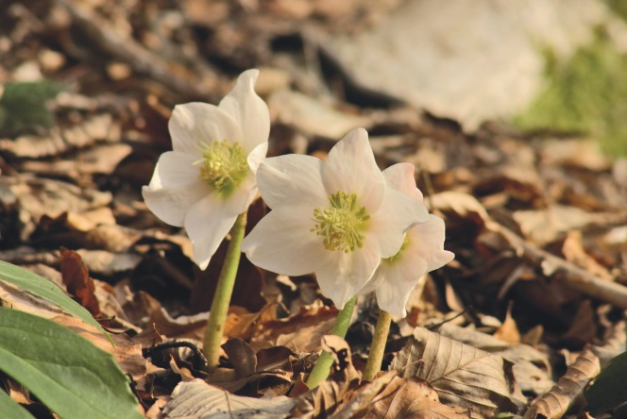  teloh
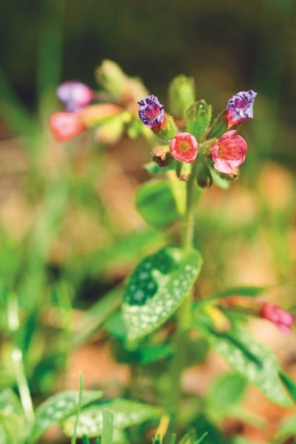  pljučnik | 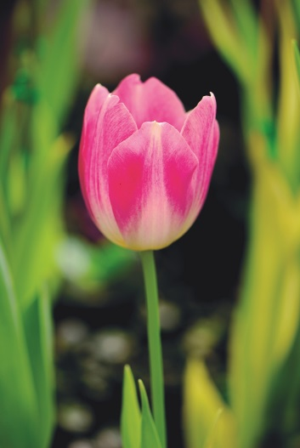  tulipan
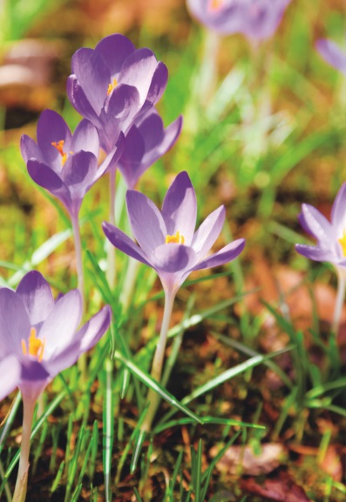  žafran | 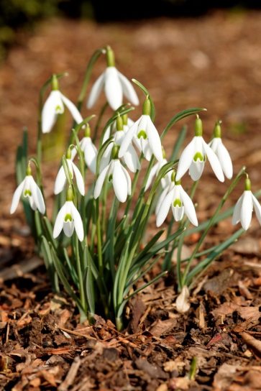  mali zvonček

Sedaj pa odprite delovni zvezek na strani 56 in 57. Preberi navodila in poskušaj rešiti naloge. Pomagaj si z učbenikom in zgornjimi slikami.
This Photo by Unknown Author is licensed under CC BY-SA
Hitri in vedoželjni, lahko naredijo še naslednjo nalogo.
Ali poznaš še katere zdravilne rastline? Na spletu vtipkaj v brskljalnik: zdravilne rastline. Svoja spoznanja zapiši v zvezek za spoznavanje okolja. Naslov: Zdravilne rastline.

